ТЕХНИЧЕСКАЯ ИНФОРМАЦИЯ

6 феврали 2022 г.
Лыжная гонка – заданное направление
(Лыжная гонка -классика, 0830143811Я)

 | Возрастные группы |  | Масштаб карты |  | Формат  листа | Длина, км | Количество  КП
1 | МЖ-10 |  | 1:7500 |  | А4 | 1,4 | 8
3 | МЖ-12 |  |  |  |  | 2,6 | 11
4 | ДЕВУШКИ ДО 15 |  | 1:7500 |  |  | 3,0 | 13
5 | ЮНОШИ ДО 15, ДЕВУШКИ ДО 18, ЖВЕТЕРАНЫ |  |  |  |  | 4,1 | 18
6 | ЮНОШИ ДО 18, ЖЕНЩИНЫ, МВЕТЕРАНЫ |  |  |  |  | 5,4 | 20
7 | МУЖЧИНЫ |  |  |  |  | 6,3 | 23
Старт 11:00
От места старта до пункта «К» 50 метров
От последнего КП до финиша маркированный участок 100 м.
Аварийный азимут – ЮГ, далее вдоль частного сектора в центр соревнований
Опасные места: противопожарные рвы, кустарник

Карта соревнований Масштаб карты у всех групп 1:7500 Сечение рельефа 2,5 м. Карты участников напечатаны на лазерном принтере, изображение влагоустойчивое.

Отметка на КП электронная «Sport Ident». Фиксация финиша производится самим участником отметкой SI-чипом на финишной станции.
У всех групп электронная отметка. Отметка на контрольном пункте - контактная.
Фиксация времени финиша производится участником самостоятельно, отметкой персональным
SI-чипом на станции «ФИНИШ». Станция «ФИНИШ» оборудована бесконтактной отметкой.
Станция считывания будет находится на лыжной базе ДЮСШ-4. Сбор чипов для считывания будет производится после финиша участника. После считывания чипы и распечатки с результатом можно будет забрать на лыжной базе ДЮСШ-4.

Внимание участников и представителей команд.

Номера участников забрать до 10:00 в центре соревнований по адресу пер. Шатровский 89.
Просьба участников соревнований самостоятельно обеспечить себя предметами крепления номера участника (булавками).

Контрольное время для всех групп – 90 мин.

МЕСТО СТАРТА

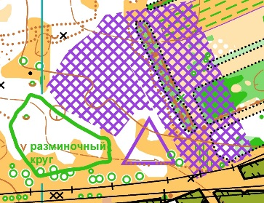

Уважаемые участники соревнований

Убедительная просьба, двигаться по дистанции исключительно по лыжным трассам (сетке). Не делать подрезок.

Спасибо за понимание
Желаем удачных стартов!!!

